Nguyên liệu:
500g thịt ba chỉ
1 quả cam
45ml nước tương
30ml dầu hào
15ml dầu mè
3g muối
25g đường trắng
Cách làm:
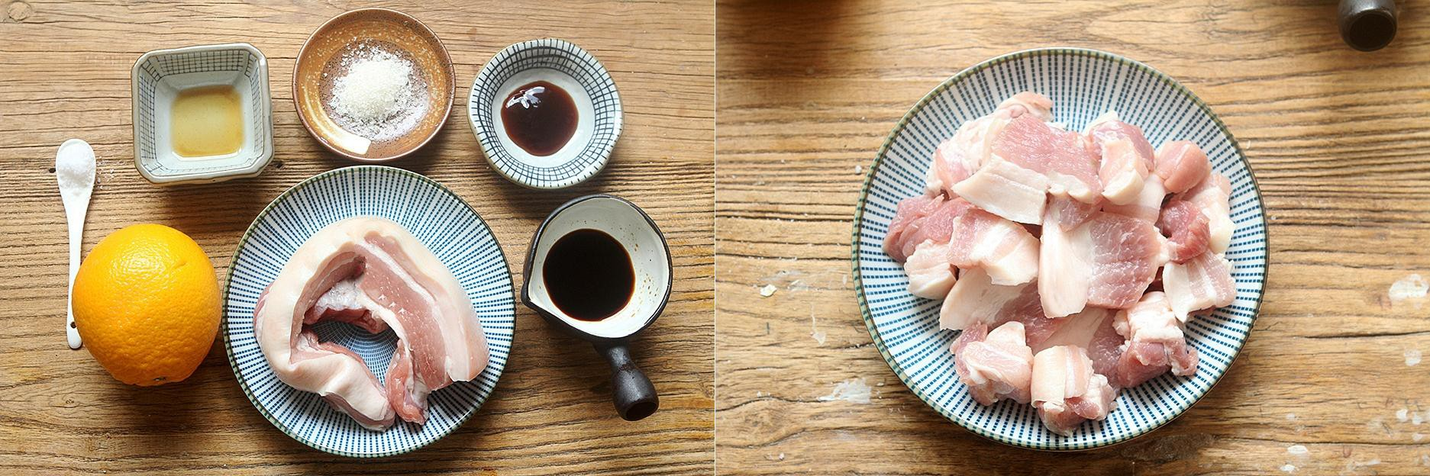
Bước 1
Thịt ba chỉ rửa sạch thấm khô nước, thái thịt thành lát với độ dày vừa phải, cho thịt vào tô.
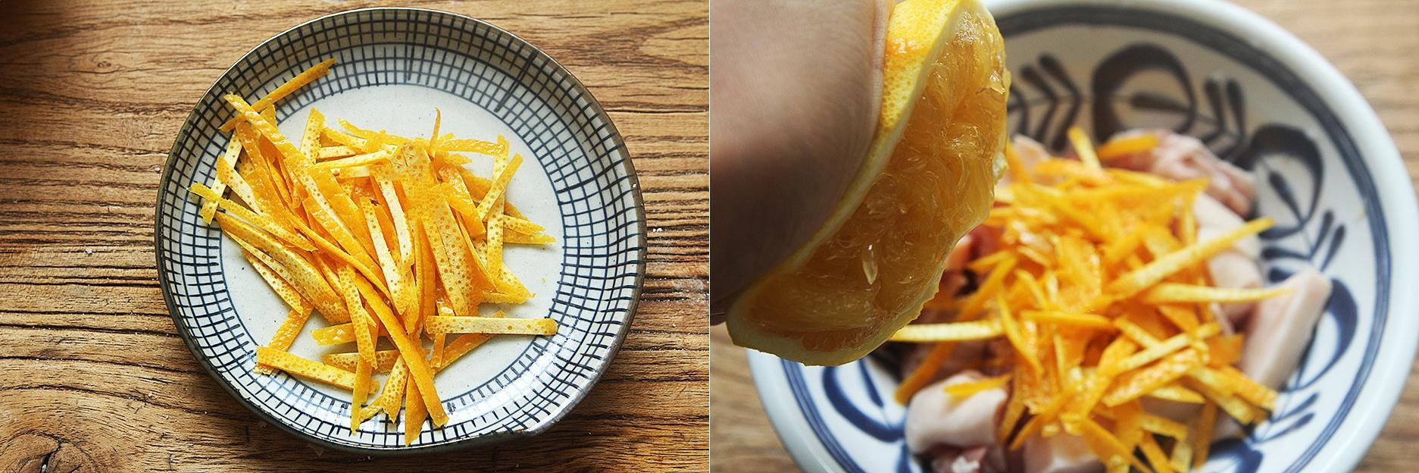
Bước 2
Quả cam rửa sạch, dùng dao gọt vỏ rồi thái thành sợi. (Thái vỏ cam bạn loại bỏ phần cùi trắng được càng nhiều càng tốt, sẽ giúp cho món ăn sau khi chế biến không bị ảnh hưởng bởi vị đắng từ phần cùi trắng). Cho vỏ cam đã thái vào tô thịt ba chỉ, vắt nước ép cam vào.
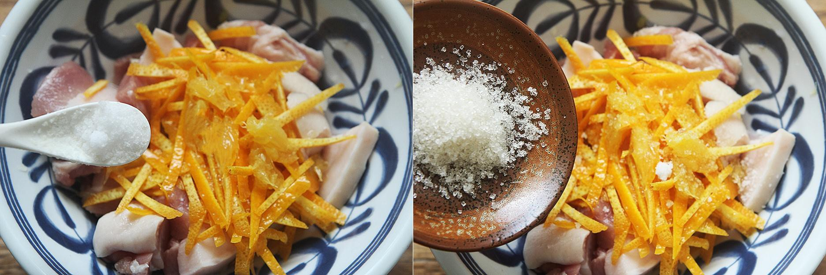
Bước 3
Thêm muối và đường vào. Thêm dầu hào, nước tương.
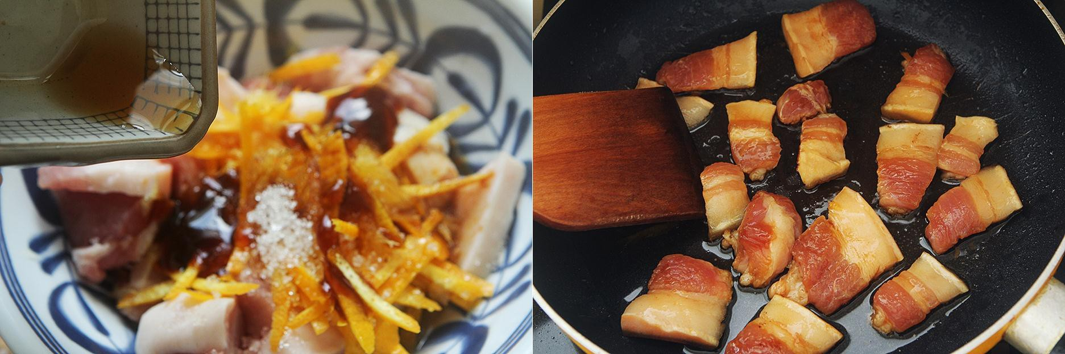
Bước 4
Cuối cùng thêm dầu mè vào trộn đều. Ướp thịt trong khoảng 1 giờ. Cho một ít dầu ăn vào chảo, thêm thịt đã ướp vào rang ở lửa vừa rồi chuyển sang lửa nhỏ cho đến khi thịt chín xém vàng hai mặt là được.
Khi bạn sử dụng vỏ cam và nước cam ép để làm món thịt rang sẽ tạo nên một hương vị tuyệt vời cho món ăn. Từng miếng thịt sau khi rang sẽ mềm ngon, không ngấy mà lại thơm hương cam, ăn cùng với cơm sẽ đảm bảo nồi cơm nhà bạn hết veo.
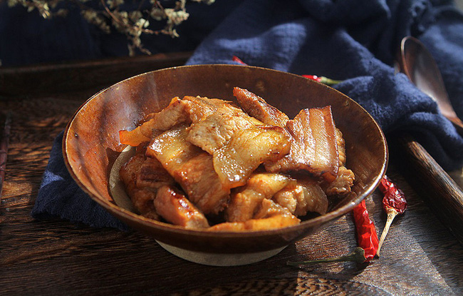
Chúc bạn ngon miệng!

